（BM-OP定制）乞力马扎罗莱莫邵线（美元价格版） 10 Days
乞力马扎罗山-阿鲁沙-库布瓦基地-希拉1号基地-希拉2号基地-巴兰科基地-卡朗加谷基地-巴拉夫基地-维卡基地

线路类型：登山
天数：10天
综合强度：6星
登山强度：6星
最小参团年龄：11岁
参考成团人数：4-20人

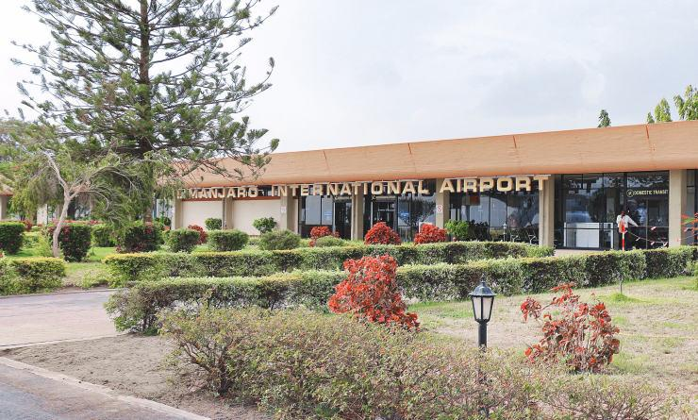

乞力马扎罗（Kilimanjaro）——非洲之巅，作家海明威赋予它不朽的灵魂。它是全世界登山爱好者向往的地方，也是最容易完成的七大洲高峰攀登路线。莱莫邵线路(lemosho)被认为拥有在所有可以抵达顶峰的7条路线中最美的风光。攀登者从西侧出发，一路饱览乞力马扎罗山麓及东非草原腹地全景致风光；同时近年来它也是最受欢迎的路线之一，因为成功避开了其他路线上低海拔的拥挤人流，在巴兰科营地观赏壮观乌呼鲁峰，最终登上乌呼鲁峰的那一刻，看骄阳东升，云海翻腾，是人生难得一次的户外经历！

行程亮点：
▪ 难度适中，适合多数稍具高海拔徒步基础的人群挑战
▪ 从西侧出发的线路，一路饱览热带雨林，高山草甸，雪线之上的风光，景致变化丰富
▪ 避开过于商业化的可口可乐与威士忌路线上的大批人流
▪ 专业的攀登与后勤服务团队，保障登顶的概率
▪ 莫希小镇感受东非异域风情

行程难度分级：
本行程的难度级别为6星。（请参见行程后的户外难度等级说明）

行程安排

D1 到达乞力马扎罗山（Kilimanjaro） - 阿鲁沙（Arusha）

行程：
出于您出行方便的考虑以及保证行程的顺利进行，我们建议您选择当天下午或傍晚前到达的航班
乘坐国际航班飞往乞力马扎罗山机场。BM专业领队在机场等待您的到来，陪同您转移到当地酒店。曾经对乞力马扎罗山的向往和梦寐以求，都将从明天开始一一实现。先好好休息一晚，然后BM与您一起踏上征途。
住宿：Kibo Palace Hotel（或同级）
餐饮：早餐；午餐（自理）；晚餐（自理）

人文亮点：

阿鲁沙
坦桑尼亚北部行政区。北界肯尼亚。面积3,4526平方公里，人口129,2973（2002）。首府阿鲁沙。西北部是塞伦盖蒂高原；东南部是马萨伊草原；中部是火山口高原。
阿鲁沙是坦桑尼亚北部行政区。北界肯尼亚。面积3,4526平方公里，人口129,2973（2002）。西北部是塞伦盖蒂高原；东南部是马萨伊草原；中部是火山口高原。有埃亚西、马尼亚拉、纳特龙等断层湖，梅鲁山、伦盖山等火山。大部地区气候偏旱，年降水量500—750毫米；山地雨量丰富。全国重要咖啡产区，还产小麦、剑麻、棉花、除虫菊等。开采盐、天然碱、宝石、菱镁矿。工业集中阿鲁沙市，有棉纺织、轮胎、肉类加工等工厂。旅游业发达，有塞伦盖蒂、恩古多托、马尼亚拉湖、恩戈罗恩戈罗火山口等多处野生动物园。

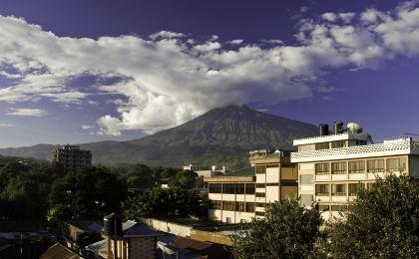 | 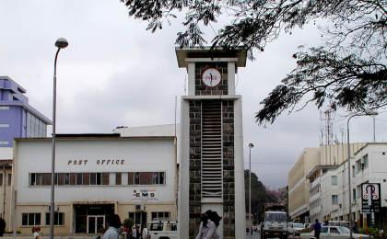

D2 阿鲁沙（Arusha） - 库布瓦基地（Mti Mkubwa Camp）

行程：
早上，享用过早餐后，搭乘小巴转移到隆德罗西山门（Londorossi Gate，海拔2100m）。莱莫邵线路从乞力马扎罗山峰的西部开始。从莫希前往隆德罗西山门约2小时，从阿鲁沙过去可能花费的时间更久。完成登山者注册手续后，乞力马扎罗山之旅就此正式展开。我们会乘坐我们的专属小巴到达距离隆德罗西山12公里的起始点。如果遇到雨天，道路对于车辆来说难以通行，你也可能走上几米来到达我们的起始点。
许多旅行社都会在这个点，在短暂的徒步至营地之前提供午餐。在这片山上发现像大象和水牛这样的大型野生动物是极有可能的，你可能会有一个武装向导陪同，以防大型动物离我们太近的危险！徒步至我们的库布瓦营地（Mti Mkubwa，海拔2820m）之后，你将享受我们的特制晚餐。
住宿：库布瓦基地特色营地（多人间；公用卫浴）
餐饮：早餐（酒店）；午餐；晚餐
徒步距离：5.5公里
徒步时间：3-4小时

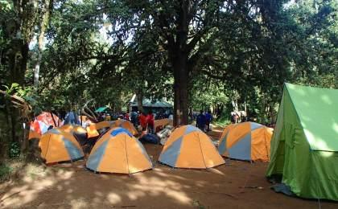 | 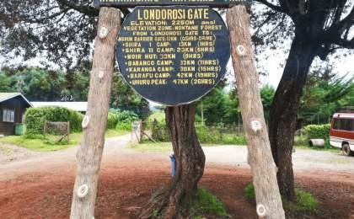

D3 库布瓦基地（Mti Mkubwa Camp） - 希拉1号基地（Shira Camp 1）

行程：
接着我们将通过平缓的徒步穿过这片热带雨林地带的最后一段路，逐渐迈向高山沼泽区的陡峭地段。今天的徒步是漫长的，我们会在希拉1号营地（Shira Camp 1，海拔3505m）短暂的停留享用午餐。希拉营地位于希腊高原的西部边缘地带，距离我们的出发点8公里。转移到希拉平原，观赏远处壮美的乌呼鲁峰。沿途的美景激发我们不断冲破心理和生理极限。
住宿：希拉1号基地特色营地（多人间；公用卫浴）
餐饮：早餐（酒店）；午餐；晚餐
徒步距离：8公里
徒步时间：5-6小时

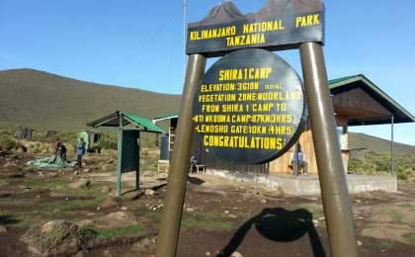 | 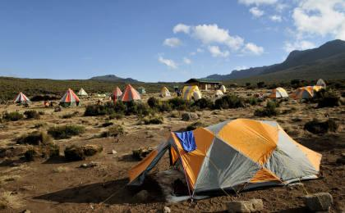

D4 希拉1号基地（Shira Camp 1） - 希拉2号基地（Shira 2）

行程：
今天我们将探索美丽的希拉平原一整天。我们将轻松地向东徒步至基博冰川山峰。穿过一片平原，我们将到达小溪边的低洼地，也就是我们的希拉2号营地（Shira Camp 2，海拔4206m）。在Lent山丘上会有各式各样的徒步训练，这是一个极佳的适应这片水土的机会。希拉高原也是地球上最高的平原之一。
住宿：希拉2号基地特色营地（多人间；公用卫浴）
餐饮：早餐（酒店）；午餐；晚餐
徒步距离：14公里
徒步时间：6-7小时

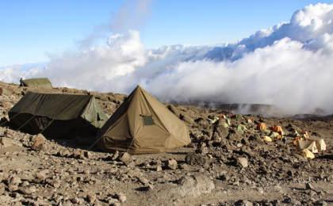 | 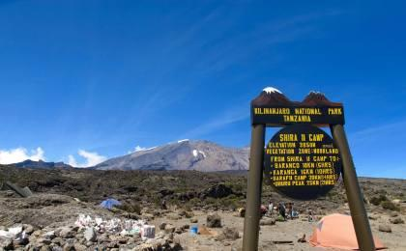

D5 希拉2号基地（Shira 2） - 巴兰科基地（Barranco Camp）

行程：
从希拉高原的半沙漠地带开始，我们继续向东起脊，经过往基博峰的路口。我们改变方向前往东南方向的熔岩塔，被称为“鲨鱼的牙齿”。到达塔后不久，我们来到第二汇合地箭冰川（the Arrow Glacier，海拔4876m）。我们现在下降到巴兰科营地（Barranco Camp，海拔3962m）。我们会在这里休息，享受晚餐。虽然你在同一天开始时的海拔高度是一样的，但这一天对适应来说非常重要，这将有助于你的身体做好迎接高峰日的准备。
住宿：巴兰科基地特色营地（多人间；公用卫浴）
餐饮：早餐（酒店）；午餐；晚餐
徒步距离：7公里
徒步时间：5-6小时

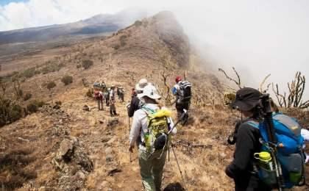 | 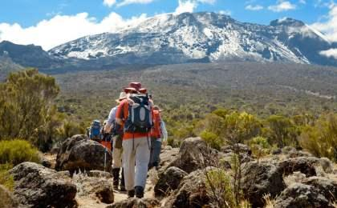

D6 巴兰科基地（Barranco Camp） - 卡朗加谷基地（Karanga Camp）

行程：
早餐过后，我们离开峡谷，继续在陡峭的山脊穿过峡谷壁到达卡朗加谷营地（Karanga Valley Camp，海拔3992m）。这是短暂的一天，是为了适应环境。
住宿：卡朗加谷基地特色营地（多人间；公用卫浴）
餐饮：早餐（酒店）；午餐；晚餐
徒步距离：5公里
徒步时间：4-5小时

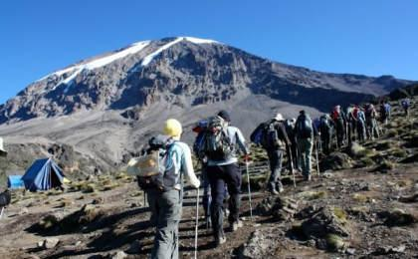 | 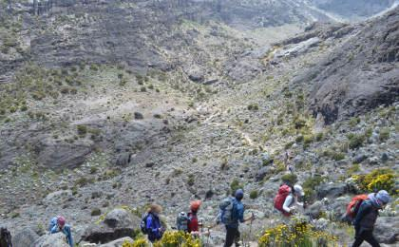

D7 卡朗加谷基地（Karanga Camp） - 巴拉夫基地（Barafu camp）

行程：
早餐后，我们离开卡朗加谷营地，到达维卡营地的汇合点。我们继续前往至巴拉夫营地（Barafu Hut，海拔4663m）。到达此处，你已经完成了南部的路线，在这里，我们能从许多不同角度欣赏山峰的景色。在这里，我们露营，休息，享受晚餐，并为冲顶做准备。两座著名的山峰马文茨峰（Mawenzi）和乌呼鲁峰都能从这个位置看到。
住宿：巴拉夫基地特色营地（多人间；公用卫浴）
餐饮：早餐（酒店）；午餐；晚餐
徒步距离：4公里
徒步时间：4-5小时

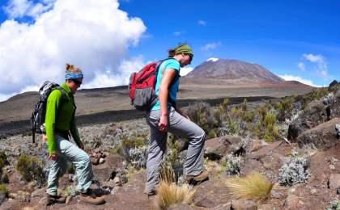 | 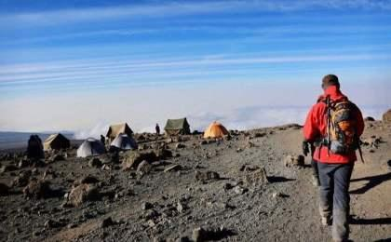

D8 巴拉夫基地（Barafu camp） - 维卡基地（Mweka）

行程：
清晨（午夜到凌晨2点），我们将持续冲向雷布曼（Rebmann）冰川和拉采尔（Ratzel）冰川中间的山顶。你将向西北方向进发，攀爬重重碎石前往位于火山口边缘的斯特拉点（Stella Point，海拔5755m）。这也是最具挑战性的部分。
在斯特拉点，你会停下来休息一会儿，你会看到最壮观的日出。从斯特拉出发，在最后1小时登上顶峰的过程中，你可能会遇到路上到处积雪。在乌呼鲁峰（Uhuru Peak，海拔5865m），你已经到达了非洲大陆以及乞力马扎罗国家公园的最高点。走得快的徒步者将能山顶看到日出。
从山顶出发，我们现在继续直线下降到了小屋的营地，在巴拉夫营地，我们会休息享用午餐。在松砾石地下降时，你会需要雪套和登山杖。维卡营地（Mweka Hut，海拔3048米）位于森林的低处。在下午的晚些时候，会有雾或雨。晚上，我们将在山上享受最后一顿晚餐，随后沉沉的睡去。这真是艰难却又令人兴奋的一天。
住宿：维卡基地特色营地（多人间；公用卫浴）
餐饮：早餐（酒店）；午餐；晚餐
徒步距离：17公里
徒步时间：8小时以上
最高海拔：5865米

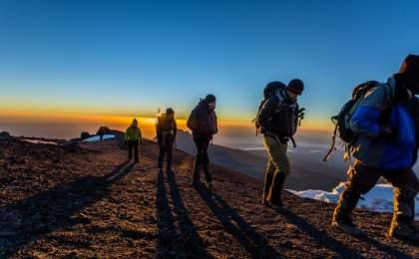 | 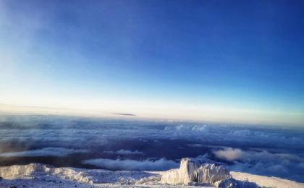

D9 维卡基地（Mweka） - 阿鲁沙（Arusha）

行程：
早餐过后，我们继续下降至维卡公园大门，在门口我们会收到你的登顶证书。在较低的海拔处，路是湿的和泥泞的。你会需要雪套和登山杖。短裤和T恤衫可能要穿很多（随时携带装备雨具和保暖衣物）。从维卡公园大门出发一小时后能到达维卡小镇。然后，我们会有专属小巴送您至阿鲁沙的酒店。
注意：别忘了对帮你登顶的向导和服务团队给予小费的馈赠。该是大伙庆祝的时候了。
住宿：Kibo Palace Hotel（或同级）
餐饮：早餐（酒店）；午餐（自理）；晚餐（自理）
徒步距离：10公里
徒步时间：3-4小时

人文亮点：

阿鲁沙
坦桑尼亚北部行政区。北界肯尼亚。面积3,4526平方公里，人口129,2973（2002）。首府阿鲁沙。西北部是塞伦盖蒂高原；东南部是马萨伊草原；中部是火山口高原。
阿鲁沙是坦桑尼亚北部行政区。北界肯尼亚。面积3,4526平方公里，人口129,2973（2002）。西北部是塞伦盖蒂高原；东南部是马萨伊草原；中部是火山口高原。有埃亚西、马尼亚拉、纳特龙等断层湖，梅鲁山、伦盖山等火山。大部地区气候偏旱，年降水量500—750毫米；山地雨量丰富。全国重要咖啡产区，还产小麦、剑麻、棉花、除虫菊等。开采盐、天然碱、宝石、菱镁矿。工业集中阿鲁沙市，有棉纺织、轮胎、肉类加工等工厂。旅游业发达，有塞伦盖蒂、恩古多托、马尼亚拉湖、恩戈罗恩戈罗火山口等多处野生动物园。

D10 阿鲁沙（Arusha）；返程或继续延展行程

行程：
由于本日没有活动安排，您可以根据自己的安排选择当天的航班离开
睡个懒觉，随后我们将前往乞力马扎罗机场返回国内。
住宿：自理
餐饮：早餐（酒店）；午餐（自理）；晚餐（自理）

人文亮点：

阿鲁沙
坦桑尼亚北部行政区。北界肯尼亚。面积3,4526平方公里，人口129,2973（2002）。首府阿鲁沙。西北部是塞伦盖蒂高原；东南部是马萨伊草原；中部是火山口高原。
阿鲁沙是坦桑尼亚北部行政区。北界肯尼亚。面积3,4526平方公里，人口129,2973（2002）。西北部是塞伦盖蒂高原；东南部是马萨伊草原；中部是火山口高原。有埃亚西、马尼亚拉、纳特龙等断层湖，梅鲁山、伦盖山等火山。大部地区气候偏旱，年降水量500—750毫米；山地雨量丰富。全国重要咖啡产区，还产小麦、剑麻、棉花、除虫菊等。开采盐、天然碱、宝石、菱镁矿。工业集中阿鲁沙市，有棉纺织、轮胎、肉类加工等工厂。旅游业发达，有塞伦盖蒂、恩古多托、马尼亚拉湖、恩戈罗恩戈罗火山口等多处野生动物园。

行程说明：
特别注意：仅为品牌宣传和目的地渲染所制作的部分微信稿和其他类似宣传海报，视频等，不作为我方最终准确的细节行程依据，同时也不作为报价的依据。
以上宣传内容为展示内容，仅供参考。感谢理解。

参考酒店清单

第1晚：阿鲁沙 - Kibo Palace Hotel（或同级）
Kibo Palace Hotel酒店以非洲最高峰乞力马扎罗山的最高峰命名，是阿鲁沙最令人兴奋和最具创新性的豪华酒店之一。现代、导电、不落俗套，以崭新姿态打造豪华酒店。酒店地理位置优越，距离乞力马扎罗机场 45 分钟车程，步行 10 分钟即可到达中央商务区。银行和医院设施都在酒店半径50米以内。

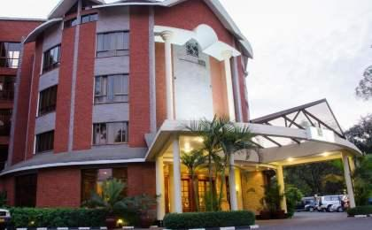 | 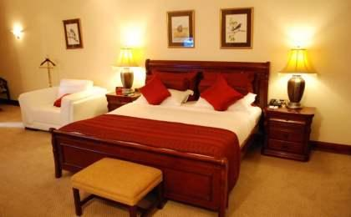

第9晚：阿鲁沙 - Kibo Palace Hotel（或同级）
Kibo Palace Hotel酒店以非洲最高峰乞力马扎罗山的最高峰命名，是阿鲁沙最令人兴奋和最具创新性的豪华酒店之一。现代、导电、不落俗套，以崭新姿态打造豪华酒店。酒店地理位置优越，距离乞力马扎罗机场 45 分钟车程，步行 10 分钟即可到达中央商务区。银行和医院设施都在酒店半径50米以内。

住宿说明：
鉴于户外行程的特殊性，我方对于酒店 / 住宿的定义，可能包括：
1. 标准酒店（独立卫浴）；
2. 酒店式公寓（我方为独立的公寓，公寓内我方自己团员公用卫浴，比如四室两厅两卫）；
3. 高山小屋（多人间，一般为公用卫浴）；
4. 特色营地：2-4人间；一般公用卫浴，部分独立卫浴；
非经特别说明，我们所有的住宿均为酒店或者酒店式公寓（大床或者双床需要提早预约，默认是双床）；

所有最后的住宿清单，请以我方最终发送的排期行程文件（含具体行程日期）和行程确认书为准。我方会给予最为准确的说明。

参考餐饮清单

日期 | 早餐 | 午餐 | 晚餐
D1 |  | 自理 | 自理
D2 | 酒店
D3 | 酒店
D4 | 酒店
D5 | 酒店
D6 | 酒店
D7 | 酒店
D8 | 酒店
D9 | 酒店 | 自理 | 自理
D10 | 酒店 | 自理 | 自理

户外补充说明

本行程所涉及的参考线路图：
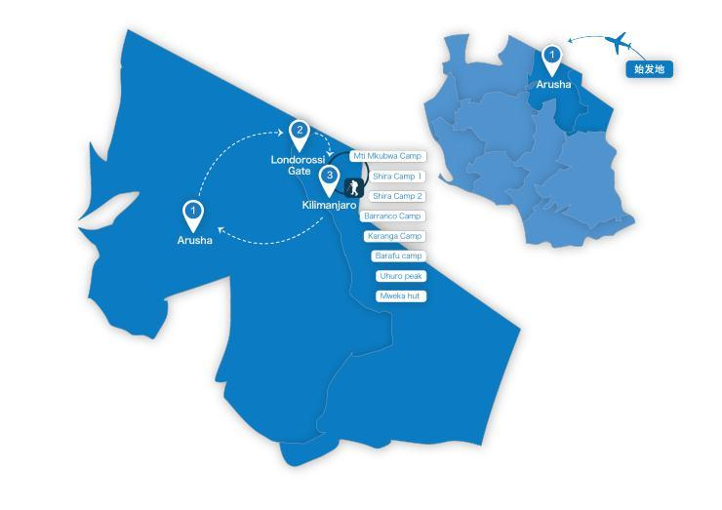

本行程所涉及的户外活动及难度级别：
 | 徒步 | 骑行 | 登山 | 漂流 | 浮潜 | 潜水 | 航行 | 游猎
0.5星（亲子）
1星
2星
3星
4星
5星
6星 |  |  | ✓
7星

难度级别说明如下：

0.5星（亲子）
人群： | 完全针对中国的家庭和孩子的实际情况，分为4-6岁组，6-12岁组以及12岁以上组；
设计理念： | 户外启蒙；
强度： | 每天的行走时间不超过2小时，可能涉及以徒步、登山或漂流为代表的各种运动组合，专门为中国市场定制的难度等级，一般来说适合所有4岁以上的孩子
户外风险： | 完全可控；极低；全套专业和规范流程；
参加要求： | 身体健康；满足年龄需求；无需任何户外经验；无需任何特殊户外装备；

1星
人群： | 针对没有任何户外经验，或者有1年以内户外经验；追求不一样的旅行体验的体验性人群；
设计理念： | 户外教育；户外进阶；不一样的旅行；
强度： | 每天的行走时间不超过4小时，可能在公路，步道，山野小径
户外风险： | 完全可控；较低；全套专业和规范流程；
参加要求： | 身体健康；对体验旅行的理念有认知并认同；无需任何户外经验；基础户外装备；

2星
人群： | 针对没有任何户外经验，或者有1年以内户外经验；追求不一样的旅行体验的体验性人群；
设计理念： | 户外教育；户外进阶；不一样的旅行；
强度： | 每天的行走时间在4-5小时，可能在公路，步道，山野小径，或者峡谷穿越
户外风险： | 完全可控；较低；全套专业和规范流程；
参加要求： | 身体健康；对体验旅行的理念有认知并认同；无需任何户外经验；基础户外装备；

3星
人群： | 需要有1年以上户外经验或者完全符合需求的体力；追求不一样的旅行体验的体验性人群；可能需要接受我们的电话访问；
设计理念： | 户外教育；户外挑战；户外改变你的世界；
强度： | 每天的平均徒步时间5小时，平均爬升度在600-800米，平均徒步距离15公里
户外风险： | 有一定户外风险；安全完全可控；全套专业和规范流程；
参加要求： | 身体健康；对体验旅行的理念有认知并认同；需要一定户外经验；需要相应的户外装备；无需特别的技术装备；

4星
人群： | 需要有1年以上户外经验或者完全符合需求的体力；追求不一样的旅行体验的体验性人群；可能需要接受我们的电话访问；
设计理念： | 户外教育；户外挑战；户外改变你的世界；
强度： | 每天的平均徒步时间6小时，平均爬升度在700-1000米，平均徒步距离15-18公里，可能有部分路段高海拔
户外风险： | 有一定户外风险；安全完全可控；全套专业和规范流程；
参加要求： | 身体健康；对体验旅行的理念有认知并认同；需要一定户外经验；需要相应的户外装备；无需特别的技术装备；

5星
人群： | 需要2年以上户外经验；对于体力要较高需求；追求不一样的旅行体验的体验性人群；需要接受我们的电话访问和筛选；
设计理念： | 户外挑战；户外改变你的世界；
强度： | 每天的平均徒步时间6-7小时，平均爬升度在1000米以上，同时/或者平均徒步距离20公里，部分路段高海拔，可能包含部分登顶（容易）
户外风险： | 有户外风险；全套专业和规范流程；需要对风险和难度有心理认知；
参加要求： | 身体健康；对户外旅行的理念有认知并认同；需要2年以上户外经验；需要相应的户外装备；可能需要特别的技术装备；

6星
人群： | 需要2年以上户外经验；对于体力要较高需求；追求不一样的旅行体验的体验性人群；需要接受我们的电话访问和筛选；
设计理念： | 户外挑战；户外改变你的世界；
强度： | 每天的平均徒步时间7-8小时，平均爬升度在1000米以上，同时/或者平均徒步距离20公里，部分路段高海拔，部分路段需要结组，需要具备阿式登山技巧
户外风险： | 有户外风险；全套专业和规范流程；需要对风险和难度有心理认知；
参加要求： | 身体健康；对户外旅行的理念有认知并认同；需要2年以上户外经验；需要相应的户外装备；可能需要特别的技术装备；

7星
人群： | 需要相应领域的成熟户外经验；对体力和毅力都有完美的需求；追求高难度等级的户外挑战和极限之美；需要接受我们的履历筛选和实地考察；
设计理念： | 户外挑战；极限户外；
强度： | 每天的平均徒步时间超过8小时，平均爬升度在超过1000米，同时/或者平均徒步距离20公里以上，部分路段高海拔，部分路段需要结组，需要具备阿式登山技巧
户外风险： | 有较强户外风险；全套专业和规范流程；需要充分了解风险；
参加要求： | 不做定义；按实际选择线路，活动和日期量身定制；

来自我们的专业外籍户外领队：户外出行提醒 & 户外装备建议

关于疫苗接种：多数非洲国家被要求接种黄热病疫苗，包括坦桑尼亚在内。在通关口岸有较大可能被查看，需要随身携带，如果没有，有可能出现被索贿的情况。每个城市有指定接种的定点医疗机构，请上网查询或咨询我们的组团社，通常机构除了黄热病还会推荐其他针对疟疾或霍乱疾病的项目，就坦桑尼亚或者我们参与的这个活动而言其他项目都不是强制的，当然如果大家全部接种做好防范也是可以的。

关于登顶：乞力马扎罗是非常成熟的攀登线路，我们配备了专业经验丰富的向导，根据团队的具体情况制定相应的行进与冲顶计划，尽管成熟户外运动是高风险活动，有很多不可控因素，在极端恶劣天气及个人突发疾病发生的情况下，我们会出紧急预案保障大家的安全，并以安全为第一判断是否继续登顶或放弃冲顶，请大家相信我们给予大家的都是从队员角度出发最合理的安排。一旦需要放弃冲顶配合下撤，请大家给予支持。

关于登山背夫及小费：乞力马扎罗山的小费虽然为客人主动给予，但实际上是一项对服务团队工作认可的固定支出，按照往期我们有建议指导的金额，通常全程200美金上下，用于支付包括向导，助理向导，背夫，厨师，服务生等整个登山团队。如果您对某一位背夫或向导特别满意也可以酌情单独支付表示感谢与认同。背夫的装备往往非常简陋，如果大家有些不再使用的装备、衣物、鞋子愿意送给背夫或向导，他们也是非常乐意接受的。常规攀登中，按团队人数比例通常队员与服务团队的比例是1:4，这些背夫需要背负的除了您随身物品外，还有您的帐篷、食品、公共物资的分担，而在管理上，这个国家公园对每名背夫背负的限重是有严格要求的，因此我们提倡不带无用的东西上山，在上山之前全体人员会将行李装备尽量控制在15公斤之内，请其他例如游猎段的行李寄存在酒店，在不超过限重的情况下，在冲顶日如果有特别的需要，我们可以协调一名背夫陪伴背包，当然如果你接受了他人额外的帮助，也请酌情给予小费表示感谢，因为通常来讲背夫也是有自己行走的速度的，并不是总跟我们走在一起。

头部 | 防晒帽 | 营地装备 | 羽绒睡袋
 | 保暖帽 |  | 防潮垫铝箔／充气
 | 太阳镜 |  | 枕头
 | 雪镜／高山镜 |  | 睡袋内胆
 | 头巾 |  | 环保餐具
上身 | 冲锋衣（防风水外套） |  | 救生毯
 | 保暖夹克 |  | 垃圾袋
 | 排汗长袖内衣 | 其他用品 | WiFi
 | 羽绒服 |  | 洗漱用品
 | 皮肤风衣／防晒服 |  | 防晒霜
 | 女士运动内衣 |  | 防晒唇膏
下身 | 冲锋裤（防水防风裤） |  | 驱蚊液
 | 保暖抓绒裤 |  | 多功能转换插头
 | 排汗保暖长裤 |  | 相机
 | 羽绒裤 |  | 卫生用品
足部 | 高帮登山鞋 |  | 外币现金
手部 | 薄款手套 |  | 多币种信用卡
 | 羽绒防水连指手套 |  | 个人常备药物
基础装备 | 登山杖 |  | 湿纸巾或毛巾
 | 大升数登山包 / 驮袋 |  | 个人口味零食
 | 日登山包 |  | 能量棒
 | 头灯及备用电池
 | 水袋或户外水壶水杯
 | 防水袋
 | 保温壶
 | 雪套
 | 羊毛袜
 | 救生哨

